Câu **1**: [VDC]

Bạn hãy chọn các đáp án đúng.  
(Có thể chọn nhiều đáp án)  
Hưng và Trang mỗi bạn nghĩ về một số có hai chữ số. Biết rằng, số của Trang lớn hơn số của Hưng 16 đơn vị, và nếu số của Hưng bỏ đi chữ số hàng đơn vị thì được một số nhỏ hơn số cũ 36 đơn vị.  
Hỏi chữ số hàng đơn vị của số mà Trang đang nghĩ tới có thể là bao nhiêu ?  
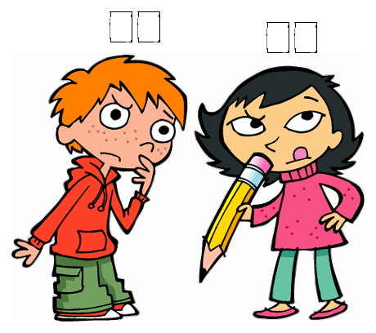

A. 5

B. 6

C. 7 D. 8

Lời giải:

**Bước 1:**

**Lí thuyết:**  
Chữ số hàng đơn vị của một số là chữ số đầu tiên tính từ phải sang của số đó.  
  
Đầu tiên ta tìm con số mà Hưng đang nghĩ tới.  
Vì số của Hưng là số có hai chữ số, nên khi bỏ chữ số hàng đơn vị của số đó, ta sẽ được một số có một chữ số.  
Thử các số từ 1 đến 9 . Ta thấy rằng: 3 + 36 = 39 và 4 + 36 = 40  
Vậy Hưng có thể đang nghĩ tới số 39 hoặc 40 . Vì 39 bỏ chữ số hàng đơn vị là 3 , còn 40 bỏ chữ số hàng đơn vị là 4 . (Thỏa mãn yêu cầu đề bài)  
Trường hợp 1: Hưng nghĩ tới số 39  
Số mà Trang nghĩ tới là: 39 + 16 = 55 .  
Chữ số hàng đơn vị của số đó là: 5  
Trường hợp 2: Hưng nghĩ tới số 40  
Số mà Trang nghĩ tới là: 40 + 16 = 56  
Chữ số hàng đơn vị của số đó là: 6  
Đáp án: 5 và 6 .

Câu **2**: [VDC]

Bạn hãy chọn đáp án đúng:  
Có bao nhiêu số có 2 chữ số sao cho tổng của hai chữ số bằng 10 .

A. 5 B. 7

C. 9

D. 11

Lời giải:

**Bước 1:**

Ta có 10 = 9 + 1 = 8 + 2 = 7 + 3 = 6 + 4 = 5 + 5 .  
Các số có 2 chữ số sao cho tổng của hai chữ số bằng 10 là: 19 , 91 , 82 , 28 , 73 , 37 , 64 , 46 , 55 .  
Vậy có 9 số.  
Đáp án: 9 .

Câu **3**: [VDC]

Điền số thích hợp vào ô trống.  
Có tất cả bao nhiêu số có hai chữ số mà khi đổi ngược vị trí của hàng chục và hàng đơn vị của số đó lại ta không thu được một số có hai chữ số?  
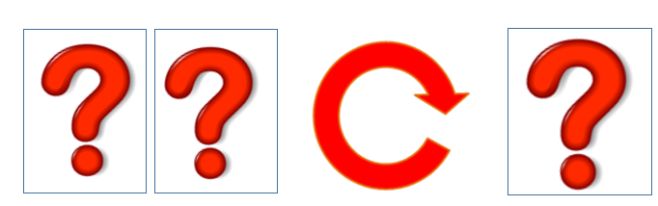  
  
Trả lời : [[9]].

Lời giải:

**Bước 1:**

Như vậy các số có hai chữ số mà khi đổi ngược vị trí của hàng chục và hàng đơn vị của số đó lại ta không được một số có hai chữ số là: 10 , 20 , 30 , 40 , 50 , 60 , 70 , 80 , 90.  
Có tất cả 9 số có hai chữ số mà khi đổi ngược vị trí của hàng chục và hàng đơn vị của số đó lại ta không được một số có hai chữ số.  
**Đáp án:**9 .

Câu **4**: [VDC]

Bạn hãy chọn đáp án đúng.  
Từ các chữ số 0 , 3 , 7 ta có thể lập được tất cả bao nhiêu số có hai chữ số?  
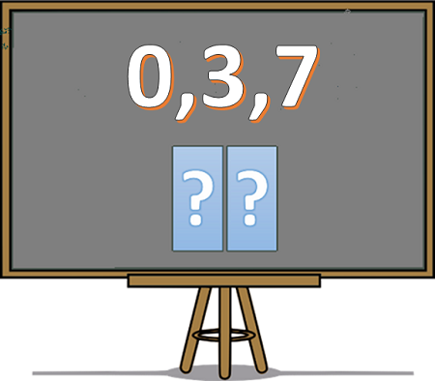

A. Lập được 6 số có hai chữ số.

B. Lập được 4 số có hai chữ số. C. Lập được 5 số có hai chữ số. D. Lập được 3 số có hai chữ số.

Lời giải:

**Bước 1:**

Từ các chữ số 0 , 3 , 7 ta có thể lập được:  
Các số có hai chữ số giống nhau: 33 , 77.  
Các số có hai chữ số khác nhau: 30 , 37 , 70 , 73.  
Vậy từ các chữ số 0 , 3 , 7 ta lập được 6 số có hai chữ số.  
**Đáp án:**Lập được 6 số có hai chữ số.  
Đáp án sai:  
Lập được 4 số có hai chữ số: Học sinh có thể đếm thiếu 2 số có hai chữ số giống nhau.  
Lập được 8 số có hai chữ số: Học sinh có thể đếm thêm các số 03 , 07.

Câu **5**: [VDC]

Bạn hãy chọn đáp án đúng.  
Từ các chữ số 0 , 2 , 3 , 4 ta có thể lập được tất cả bao nhiêu số có hai chữ số?  
  
A. 12 số.

B. 9 số. C. 15 số. D. 16 số.

Lời giải:

**Bước 1:**

Từ các chữ số 0 , 2 , 3 , 4 ta có thể lập được:  
Các số có hai chữ số giống nhau: 22 , 33 , 44.  
Các số có hai chữ số khác nhau: 20 , 23 , 24 , 30 , 32 , 34 , 40 , 42 , 43.  
Vậy từ các chữ số 0 , 2 , 3 , 4 ta lập được 12 số có hai chữ số.  
**Đáp án:**12.  
**Đáp án sai:**  
9 : Học sinh có thể đếm thiếu 3 số có hai chữ số giống nhau.  
15 : Học sinh có thể nhầm các số 02 , 03 , 04 cũng là các số có hai chữ số.  
16 : Học sinh có thể nhầm đề bài thành lập được bao nhiêu số nên đếm thêm các số 0 , 2 , 3 , 4.

Câu **6**: [VDC]

Điền số thích hợp vào ô trống.  
Có tất cả bao nhiêu số có hai chữ số mà chữ số này hơn chữ số kia 2 đơn vị?  
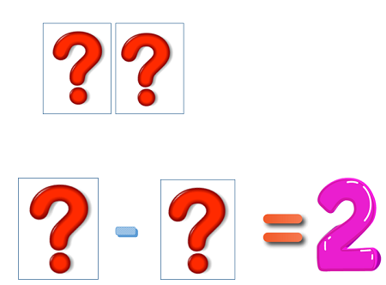  
  
Trả lời : [[15]] số.

Lời giải:

**Bước 1:**

Ta có:  
9 − 7 = 2 ;  
8 − 6 = 2 ;  
7 − 5 = 2 ;  
6 − 4 = 2 ;  
5 − 3 = 2 ;  
4 − 2 = 2 ;  
3 − 1 = 2 ;  
2 − 0 = 2 .  
Như vậy các số có hai chữ số mà chữ số này hơn chữ số kia 2 đơn vị là: 97 , 79 , 86 , 68 , 75 , 57 , 64 , 46 , 42 , 24 , 13 , 31 , 53 , 35 , 20.  
Có tất cả 15 số có hai chữ số mà chữ số này hơn chữ số kia 2 đơn vị.  
**Đáp án:**15.

Câu **7**: [VDC]

Điền số thích hợp vào ô trống.  
Ngân nghĩ một số có hai chữ số. Sau đó, Ngân cộng thêm vào hàng chục một vài đơn vị và giữ nguyên hàng đơn vị. Ngân nhận thấy rằng, để số mới vẫn là số có hai chữ số thì Ngân chỉ có thể cộng nhiều nhất 6 đơn vị vào hàng chục của số ban đầu.  
Vậy số lớn nhất có thể mà Ngân nghĩ ban đầu là [[39]].  
  
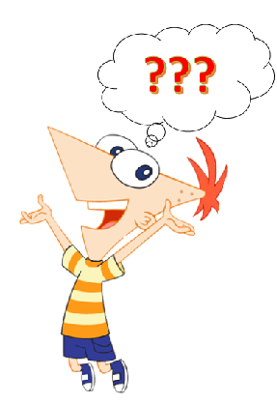

Lời giải:

**Bước 1:**

Vì Ngân chỉ có thể cộng nhiều nhất 6 đơn vị vào hàng chục của số ban đầu để số mới vẫn là số có hai chữ số nên số mới có hàng chục lớn nhất có thể là 9 .  
Do vậy, hàng chục của số ban đầu là: 9 − 6 = 3 .  
Để số ban đầu Ngân nghĩ ra là lớn nhất có thể thì chữ số hàng đơn vị phải là số lớn nhất có một chữ số và là số 9 .  
Do đó số lớn nhất Ngân có thể nghĩ ra là 39.  
**Đáp án:**39.

Câu **8**: [VDC]

Bạn hãy điền số thích hợp vào ô trống.  
Số lớn nhất có 2 chữ số sao cho tổng của hai chữ số bằng 10 là [[91]].

Lời giải:

**Bước 1:**

Ta có 10 = 9 + 1 = 8 + 2 = 7 + 3 = 6 + 4 = 5 + 5.  
Các số có 2 chữ số sao cho tổng của hai chữ số bằng 10 là: 19 ; 91 ; 82 ; 28 ; 73 ; 37 ; 64 ; 46 ; 55.  
Vì 19 < 28 < 37 < 46 < 55 < 64 < 73 < 82 < 91 nên số lớn nhất có 2 chữ số sao cho tổng của hai chữ số bằng 10 là 91.  
**Đáp án:**91.